監督學習分類器：“supervised learning” **(使用者時時對電腦進行告知 讓電腦記住新東西)**

ML:SVM(支援向量機support vector machine):在群體樣本中找出特徵的差異，並且自動將數據分割成幾處數據。

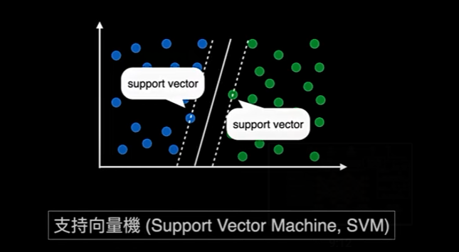

ML:KNN(K-近鄰演算法):在現有的資料下，想預測的新資料與K筆舊資料進行特徵的對比，分類至特徵多數相同的群體。

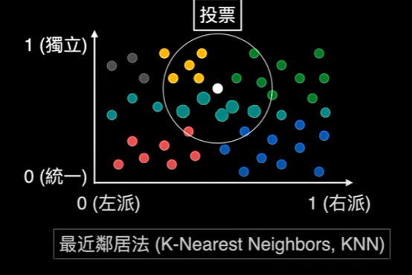

DL:ANN(人工神經網路 : Artificial Neural Network)

DL:CNN(卷積神經網路 : Convolutional Neural Network)

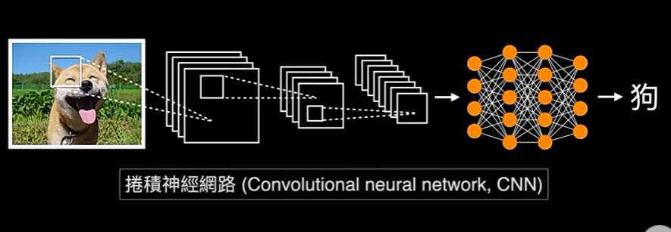

DL:RNN(循環神經網路 : Recurrent Neural Network)

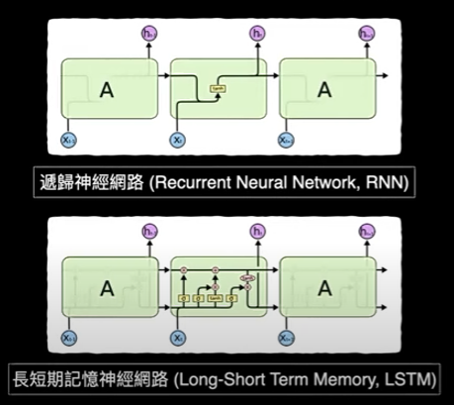

ML:單純貝氏分類器:(Naïve Bayes classifier)

在已經分類好的樣本中找出每群體的樣本特徵，來辨別新資料與各群體的相似度。

ML:決策樹:（Decision tree）

無監督分類器 “unsupervised learning” **(利用已知的觀念(特徵) 讓電腦自行去辨別新東西是什麼)**

**unsupervised learning, where you are not taught but you learn from the data**

ML:k-平均演算法（k-means clustering）:電腦會在大量樣本中找出幾個樣本並且找出特徵差並把所有資料分類成K群，再把K群的平均值獨拿出來再一次地進行K群的分類，使最終資料會收斂成彼此相似的群體。

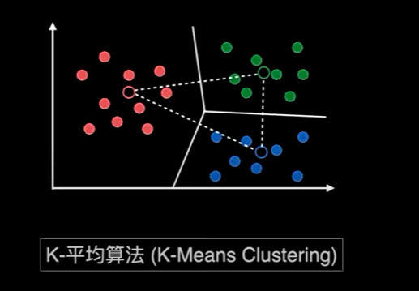

Supervised classifier

Unsupervised classifier

Supervised machine learning model

Unsupervised machine learning model

Semi-Supervised Machine Learning